Уважаемые родители!
С 1 сентября 2020 г. на территории СК «Спартак» (Петрковский бульвар, 42) открылась школа классического танца «Русский балет». Школа «Русский балет» - это современный подход развития таланта. Все педагоги и администраторы школы «Русский балет», это одна танцевальная команда, разделяющая любовь к детям и к искусству танца. Наши педагоги имеют профессиональное образование педагогов-хореографов и являются действующими артистами «Национального Балета Кострома». Наша цель проста – Мы хотим, чтобы наши дети полюбили танец и смогли развиваться в нашей школе и физически и личностно, вне зависимости от своей творческой одаренности. В нашей школе и дети и родители чувствуют внимание, любовь и заботу всего коллектива школы «Русский балет»
Мы ведем набор без конкурса детей с 3-х лет. Приглашаем вас и ваших детей в нашу школу классического танца «Русский балет». Записаться на пробное занятие можно по телефону +7 (977) 169-26-56. Также вы можете оставить заявку на бесплатное пробное занятие через наши социальные сети:
https://vk.com/publicscholl_ballet_kostroma
Наш instagram - @ballet_kostroma

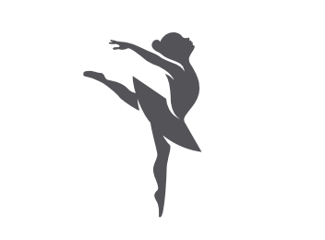

Ждем вас и ваших детей в школе «Русский балет»

